الاتحـاد الدولـي للاتصـالات
مكتب تقييس الاتصالات

 |  | جنيف، 24 فبراير 2017
المرجع: | TSB Collective letter 1/9 | إلى:  - إدارات الدول الأعضاء في الاتحاد؛  - أعضاء قطاع تقييس الاتصالات في الاتحاد؛  - المنتنسبين إلى لجنة الدراسات 9 لقطاع تقييس الاتصالات؛  - الهيئات الأكاديمية المنضمة إلى الاتحاد
الهاتف: | +41 22 730 5858
الفاكس: | +41 22 730 5853
البريد الإلكتروني: | tsbsg9@itu.int
الموضوع: | اجتماع لجنة الدراسات 9؛ هانغزو، الصين، 31-24 مايو 2017
حضرات السادة والسيدات،
تحية طيبة وبعد،
يسعدني إبلاغكم بأن لجنة الدراسات 9 (الشبكات الكبلية والتلفزيونية عريضة النطاق) ستجتمع في هانغزو، الصين، في الفترة من 24 إلى 31 مايو 2017، وذلك بدعوة كريمة من أكاديمية علوم الإذاعة (ABS)، وإدارة الدولة للصحافة والنشر والإذاعة والسينما والتلفزيون لجمهورية الصين الشعبية (SAPPRFT)، الصين.
وأود إفادتكم بأن الاجتماع سيُفتتح في الساعة 0930 من اليوم الأول. وسيبدأ تسجيل المشاركين في الساعة 0830 عند مدخل مكان الاجتماع. وستُعمّم المعلومات التفصيلية المتعلقة بقاعات الاجتماع باستخدام قائمة البريد الإلكتروني للجنة الدراسات 9 وستعرضها الجهة المضيفة في مكان الحدث. وترد معلومات إضافية عن الاجتماع في الملحق A، بينما ترد معلومات عملية أخرى في الملحق D.
ويرد في الملحقين B وC على التوالي مشروع جدول أعمال الاجتماع ومشروع جدوله الزمني اللذان أُعدا بالاتفاق مع رئيس لجنة الدراسات 9 (السيد ساتوشي مياجي، شركة KKDI، اليابان) وفريق إدارتها.
وستُعقد ورشة عمل بشأن "التلفزيون وتقديم المحتوى على الشبكات الكبلية المتكاملة عريضة النطاق" يوم 26 مايو 2017 في هانغزو خلال اجتماع لجنة الدراسات 9. وسيُتاح برنامج تفصيلي لورشة العمل في الصفحة الرئيسية للجنة الدراسات 9 (http://itu.int/ITU-T/go/sg9).
وقد يُنظم معرض خلال انعقاد اجتماع ل‍جنة الدراسات 9. وتود الجهة المضيفة دعوة الخبراء إلى عرض البحوث الحديثة في مجال عمل التقييس الذي تضطلع به لجنة الدراسات 9، مما سيشكل أهمية لعمل اللجنة في المستقبل ويدفعه قدماً. ونظراً إلى المساحة المحدودة المتاحة، لن يُقبل سوى عدد محدود من الطلبات على أساس أولوية تاريخ ورودها. ويرجى من مقدمي الطلبات استكمال الاستمارة الواردة في الملحق F وإرسالها إلى الجهة المضيفة إلى العنوان ouyangfeng@abs.ac.cn,، في أقرب وقت ممكن قبل 15 أبريل 2017. ويرجى من المشاركين زيارة الموقع الإلكتروني للجنة الدراسات 9 بانتظام للاطلاع على أحدث ال‍معلومات.
أت‍منى لكم اجتماعاً مثمراً وممتعاً.
وتفضلوا بقبول فائق التقدير والاحترام.

تشيساب لي
مدير مكتب تقييس الاتصالات
الملحقات: 6
الملحق A
(للرسالة الجماعية 1/9 لمكتب تقييس الاتصالات)
تقديم المساهمات
الموعد النهائي لتقديم المساهمات: الموعد النهائي لتقدي‍م المساهمات هو اثنا عشر (12) يوماً تقويمياً قبل الاجتماع. وستنشر هذه المساهمات في ال‍موقع الإلكتروني للجنة الدراسات 9 ولذلك لا بد أن يتسلمها مكتب تقييس الاتصالات في موعد لا يتجاوز 11 مايو 2017. والمساهمات التي يتلقاها المكتب قبل بدء الاجتماع بشهرين على الأقل ي‍مكن ترجمتها حسب الطلب.
النشر المباشر/تقديم الوثائق: يُتاح حالياً على الخط نظام للنشر المباشر للمساهمات. ويسمح هذا النظام لأعضاء قطاع تقييس الاتصالات ب‍حجز أرقام لمساهماتهم وبوضع/تنقيح المساهمات مباشرةً على مخدم الويب الخاص بقطاع تقييس الاتصالات. ويمكن الاطلاع على مزيد من المعلومات والمبادئ التوجيهية بشأن نظام النشر المباشر في العنوان التالي: http://itu.int/net/ITU-T/ddp/.
النماذج المعيارية: يُرجى استعمال مجموعة النماذج المعيارية المتاحة لكم لإعداد وثائق الاجتماع الخاصة بكم. ويمكن الحصول على هذه النماذج من كل موقع إلكتروني من مواقع لجان دراسات قطاع تقييس الاتصالات تحت العنوان "موارد للمندوبين" (http://itu.int/ITU-T/studygroups/templates). وينبغي أن تتضمن صفحة غلاف جميع الوثائق اسم الشخص الذي يمكن الاتصال به بشأن المساهمة وأرقام الفاكس والهاتف وعنوان البريد الإلكتروني.
أساليب العمل والمرافق المتاحة
الترجمة الشفوية: سيجري هذا الاجتماع باللغة الإنكليزية فقط وفقاً لما اتفق عليه فريق إدارة لجنة الدراسات 9 لقطاع تقييس الاتصالات.
عقد الاجتماعات بدون استخدام الورق: سيدار الاجتماع بدون استخدام الورق.
الشبكة المحلية اللاسلكية: سيتاح للمندوبين استخدام مرافق في مكان الاجتماع. وتوجد معلومات تفصيلية في البند 6 من الملحق D.
الطابعات: ستتاح طابعات للمندوبين في مكان الحدث.
التسجيل والمنح
التسجيل: لتمكين الجهة المضيفة من اتخاذ الترتيبات الضرورية، يرجى إرسال قائمة الأشخاص الذين سيمثلون إدارتكم أو عضو القطاع أو المنتسب أو المؤسسة الأكاديمية أو المنظمة الإقليمية و/أو الدولية أو أي كيان آخر، عن طريق البريد العادي أو الفاكس (+41 22 730 5853) أو البريد الإلكتروني (tsbreg@itu.int) وذلك في موعد لا يتجاوز 24 أبريل 2017. ويُرجى من الإدارات أيضاً أن تبين اسم رئيس وفدها (ونائب الرئيس إن أمكن).
يرجى ملاحظة أن التسجيل المسبق للمشاركين في اجتماعات قطاع تقييس الاتصالات يجري على الخط من خلال الموقع الإلكتروني لقطاع تقييس الاتصالات: (http://itu.int/ITU-T/studygroups/com9).
المنح: يسرّنا أن نعلمكم أن منحتين جزئيتين ستُمنحان لكل إدارة تبعاً للتمويل المتاح، وذلك لتيسير المشاركة من أقل البلدان نمواً ومن البلدان النامية ذات الدخل المنخفض (http://www.itu.int/en/ITU-T/info/Documents/list-ldc-lic.pdf). ويُرجى أيضاً الإحاطة علماً بأنه في حالة طلب منحتين (2) جزئيتين يجب أن تكون منحة واحدة منهما على الأقل لتوفير تذكرة سفر جواً من الدرجة السياحية. ولا بد من اعتماد طلب المنحة من جانب الإدارة المعنية في الدولة العضو في الاتحاد. وينبغي إرسال طلبات المنح (يرجى استخدام النموذج 1 المرفق) إلى الاتحاد في موعد أقصاه 12 أبريل 2017. ويُرجى ملاحظة أن قرار تقدي‍م منحة يتوقف على معايير منها: الميزانية المتاحة لمكتب تقييس الاتصالات، ومساهمات مقدم الطلب إلى الاجتماع، والتوزيع المنصف بين البلدان والمناطق، والتوازن بين الجنسين.
أهم ال‍مواعيد النهائية (قبل الاجتماع)
شهران | 2017-03-24 | - تقدي‍م المساهمات ال‍مطلوبة ترجمتها  - طلب الحصول على ت‍جهيزات إمكانية النفاذ
ستة أسابيع | 2017-04-12 | - طلبات الحصول على منح
شهر واحد | 2017-04-24 | - التسجيل المسبق (على الخط في الصفحة الرئيسية للجنة الدراسات)  - طلبات الحصول على رسائل دعم طلب التأشيرة
12 يوماً تقويمياً | 2017-05-11 | - الموعد النهائي لتقدي‍م المساهمات
زيارة الصين
التأشيرة: للتمكن من الدخول إلى الصين، قد تحتاجون إلى رسالة دعوة من الجهة المضيفة (SAPPRFT) لتقديمها إلى السفارة/القنصلية الصينية في المنطقة التي توجدون فيها من أجل الحصول على التأشيرة (انظر الملحق E فيما يتعلق برسالة الدعوة). ويجب طلب التأشيرة والحصول عليها من المكتب (السفارة أو القنصلية) الذي يمثل الصين في بلدكم، أو من أقرب مكتب من بلد المغادرة في حالة عدم وجود مثل هذا المكتب في بلدكم. وأرجو أن تعلموا أن الموافقة على تأشيرة الدخول قد تستغرق وقتاً طويلاً، ولذلك أرجو التكرم بتقديم طلب التأشيرة في أقرب وقت ممكن.

FORM 1 - FELLOWSHIP REQUEST
(to TSB Collective letter 1/9)
ITU-T Study Group 9 meeting
Hangzhou, China, 24-31 May 2017
Please return to: |  | ITU  Geneva (Switzerland) |  | E-mail: fellowships@itu.int  Tel: +41 22 730 5227  Fax: +41 22 730 5778
Request for one partial fellowship to be submitted before 12 April 2017
 |  |  | Participation of women is encouraged
Registration Confirmation ID No: ……………………………………………………………………………
(Note: It is imperative for fellowship holders to pre-register via the online registration form at:
http://itu.int/go/tsg9)
Country: _____________________________________________________________________________________________
Name of the Administration or Organization: ______________________________________________________
Mr / Ms _______________________________ (family name) ________________________________ (given name)
Title: _________________________________________________________________________________________________
Address: _____________________________________________________________________________________________
_____________________________________________________________________________________________
Tel.: _________________________ Fax: _________________________ E-mail: __________________________________
PASSPORT INFORMATION:
Date of birth: ________________________________________________________________________________________
Nationality: ______________________________ Passport number: _______________________________________
Date of issue: ______________ In (place): _________________________ Valid until (date): __________________
Please select your preference
(which ITU will do its best to accommodate)
□ Economy class air ticket (duty station / Hangzhou / duty station)
□ Daily subsistence allowance intended to cover accommodation, meals & misc. expenses
Signature of fellowship candidate: |  |  |  |  | Date:
TO VALIDATE FELLOWSHIP REQUEST, NAME, TITLE AND SIGNATURE OF CERTIFYING OFFICIAL DESIGNATING PARTICIPANT MUST BE COMPLETED BELOW WITH OFFICIAL STAMP.
N.B. IT IS IMPERATIVE THAT FELLOWS BE PRESENT FROM THE FIRST DAY TO THE END OF THE MEETING.
Signature: |  |  |  |  | Date:

ANNEX B
(to TSB Collective letter 1/9)
Draft Agenda
# | Agenda items
Opening of the SG9 meeting including welcome from the host country
  - Approval of the agenda
  - Approval of the previous SG9 Reports
  - Approval of the work plan for the meeting
  - Document allocation
  - Incoming liaison statements
  - Meeting facilities and useful information
  - Newcomers’ welcome pack
 | Feedback on interim activities since the last meeting
 | SG9 responsibility and Questions assigned by WTSA-16, Hammamet, Tunisia
SG9 organization
  - SG9 Management team
  - Working Party structure and its Management
  - Questions Rapporteurs and Associates
  - Liaison Officers
SG9 plans for the 2017-2020 Study Period
  - WP1
  - WP2
  - Question 10/9
 | Other relevant outputs from WTSA-16
 | Report and liaison statements from other Groups/Workshops
 | Promotion of SG9 work, workshops organization
Documents planned for Approval/Consent/Determination/Agreement at this meeting
  - Intellectual Property Rights inquiry
 | AOB for opening Plenary
 | Intellectual Property Rights inquiry
Approval/Consent/Determination of draft Recommendations and agreement of other deliverables
  - Recommendations
  - Supplements
  - Technical Papers and Reports
  - Others
 | Approval of Working-Party reports and Question meeting report
 | Outgoing Liaison Statements
 | Agreement to start new work items
 | Update of the SG9 Work Programme
 | New/revised Questions (if any)
 | New appointment of Rapporteurs, Associate Rapporteurs, Liaison Officers
 | Date and place of the next SG9 meeting
 | Future Interim Activities (Working Party and Rapporteur meetings)
 | Future events related to SG9
 | AOB for closing Plenary
 | Closing
Note: Items 1 to 10 are expected to be addressed in the opening Plenary (24 May 2017) and items 11 to 23 are expected to be addressed in the closing Plenary (31 May 2017).

ANNEX C
(to TSB Collective letter 1/9)
Draft Timetable of SG9 meeting (24-31 May 2017, Hangzhou, China)
 | Wednesday 24  May |  |  |  | Thursday 25  May |  |  |  | Friday 26  May |  |  |  | Sat 27  May | Sun 28  May | Monday 29  May |  |  |  | Tuesday 30  May |  |  |  | Wednesday 31  May
Sessions | 1 | 2 | 3 | 4 | 1 | 2 | 3 | 4 | 1 | 2 | 3 | 4 |  |  | 1 | 2 | 3 | 4 | 1 | 2 | 3 | 4 | 1 | 2 | 3 | 4
PLEN | X | 2 |  |  |  |  |  |  |  |  |  |  |  |  |  |  |  |  |  |  |  |  |  |  | X | X
WPs |  | 2 |  |  |  |  |  |  |  |  |  |  |  |  |  |  |  |  |  |  |  |  | X | X
Workshop |  |  |  |  |  |  |  |  | 3 | 3 | 3 | 3
Q1/9 (ex.Q1/9) |  |  | X | X |  |  |  |  |  |  |  |  |  |  |  |  |  | X |  |  |  | X
Q2/9 (ex.Q3/9) |  |  |  |  | X | X |  |  |  |  |  |  |  |  |  | X |  |  |  |  | X
Q3/9 (ex.Q6/9) |  |  |  |  |  |  | X |  |  |  |  |  |  |  |  |  |  |  | X
Q4/9 (ex.Q11/9) |  |  |  |  |  |  |  |  |  |  |  |  |  |  | X |  |  |  |  | X
Q5/9 (ex.Q4/9) |  |  |  |  |  |  |  | X |  |  |  |  |  |  |  |  | X |  |  |  | X
Q6/9 (ex.Q5/9) |  |  | X |  |  |  |  |  |  |  |  |  |  |  | X
Q7/9 (ex.Q7/9) |  |  |  |  | X | X |  |  |  |  |  |  |  |  |  | X |  |  |  |  |  | X
Q8/9 (ex.Q8/9) |  |  |  | X |  |  |  |  |  |  |  |  |  |  |  |  |  |  | X
Q9/9 (ex.Q10/9) |  |  |  |  |  |  | X |  |  |  |  |  |  |  |  |  | X
Q10/9 (ex.Q13/9) |  |  |  |  |  |  |  | X |  |  |  |  |  |  |  |  |  | X |  | X
Newcomers |  |  |  |  |  | 1
Session 1: 0930-1045; Session 2: 1115-1230; Session 3: 1430-1545; Session 4: 1615-1730; Session 5: 1800-1915;
PLEN | SG9 Plenary sessions
WPs | Working Parties 1/9 and 2/9 Plenary sessions
X | Represents a meeting session
 | Indicates a lunch/evening session
1 | A newcomers orientation session will take place (1230-1330)
2 | WP1/9 and WP2/9 opening Plenary sessions will be held sequentially and will follow the SG9 opening Plenary
3 | Workshop on “TV and content delivery on the Integrated Broadband Cable Network”
Colour legend
 | SG and WP Plenary sessions |  | Workshop |  | Questions of WP1 |  | Questions of WP2 |  | Questions of Plenary
NOTE: An updated version of this timetable will be made available from the SG9 webpage as TD 2 (GEN/9).
ANNEX D

PRACTICAL INFORMATION
(Please see an updated version of this practical information on the SG9 webpage)
- Meeting Venue
Zhejiang Hotel
Hotel Reservations：+86-571-87180808
Address：No. 278, Santaishan Road, Hangzhou. Zhejiang, China
http://www.zhejianghotel.com/en/reservation.html
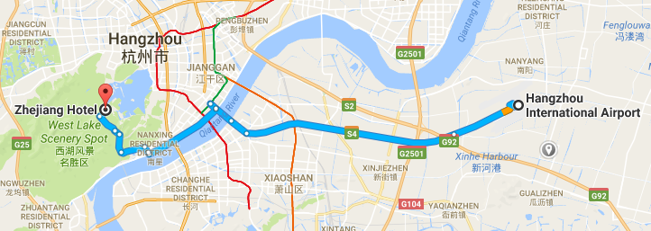
- Transportation and site information
35 km to Xiao Shan International Airport; 10 km to the railway station; 20 km to the south railway station; 0 km to the West Lake.
- Passports and Visas
All foreign visitors entering China must have a valid passport. Visitors from countries whose citizens require a visa should apply for a visa at a Chinese Embassy or consulate as early as possible and well in advance of travel.
For an invitation letter, please see Annex E.
- Climate (end of May in Hangzhou)
Monthly average values of the temperature and precipitation in Hangzhou are given in the table below:
 | May
Average max temperature | 25C / 77F
Average minimum temperature | 17C / 63F
Average precipitation | 157 mm
- Hotels
In addition to the hotel venue, Zhejiang Hotel, (see item 1 above) other close hotels are:
5.1 Hangzhou Sunday Sunny Resort
http://www.hzstsz-hotel.com
Hotel Reservations：+86-571-87975888
Address: No.200 Santaishan Road, Hangzhou, Zhejiang, China
The distance from Hangzhou Sunday Sunny Resort to the meeting venue is approximately 0.5 km.
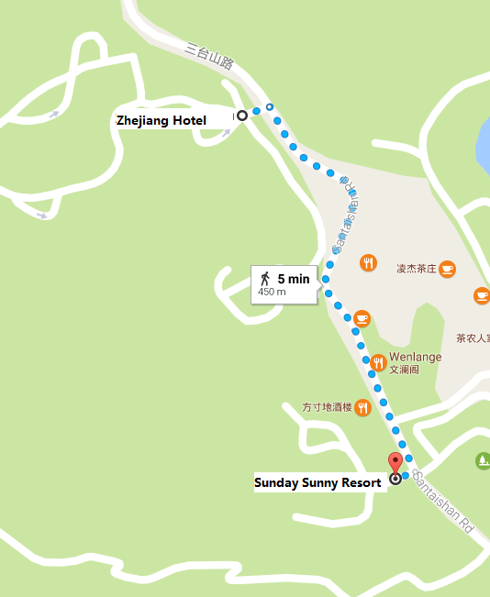

5.2 West Lake State Guest Hotel
http://www.xihusgh.com
Hotel Reservations：+86-571-87979889
Address: 18th Yanggongti Road, Hangzhou, Zhejiang, China
The distance from West Lake State Guest Hotel to the meeting venue is approximately 2 km.
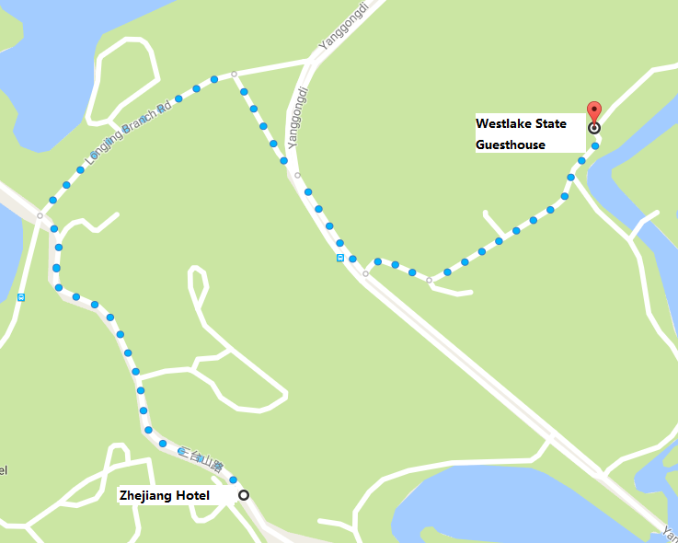
- Internet access and wireless coverage at the venue
All meeting rooms will have a wireless network with access to the Internet. Every guest room offers high-speed Internet access free of charge. Internet access will be provided using the LAN technologies listed below:
Wireless via Wi-Fi: IEEE 802.11a/n on 5.2 GHz and 802.11g/n on 2.4 GHz.
- Technical assistance
In case you have any technical problem at the venue (e.g., connecting to Internet, finding meeting rooms, etc.) please contact for help:
Mr Luo Xinqi: +86 13588774554 luoxq@wasu.com

- Electricity
The electricity in China is generally 220V, 50 Hz. Please make sure you have the proper adapter.
Chinese standard
Such a socket is common in China, Australia, New Zealand and many other countries.
- Currency exchange

The currency in China is the RMB Yuan (￥), the exchange rate of US$ and RMB is around 6.878. Please check the currency exchange rate in the local bank system or use the following link as a reference: http://www.xe.com/
- Additional information
10.1 Mobile phone: GSM and CDMA, WCDMA, TD-SCDMA, TD-LTE services provided by China Mobile, China Unicom and China Telecom.
10.2 Tipping: Tipping is not necessary.
10.3 Time Zone: GMT+8:00.
10.4 Emergency Number: In case of emergency, please dial 110.
10.5 Sightseeing: For more information see http://en.gotohz.com/
- Contact person
Mr OUYANG Feng: +86 13511029034 (ouyangfeng@abs.ac.cn)

ANNEX E
INVITATION LETTER REQUEST FORM
All foreign visitors entering China must have a valid passport. Visitors from countries whose citizens require a visa should apply for a visa at a Chinese Embassy or Consulate as early as possible and well in advance of travel. You may need a letter of invitation from the Chinese host, which you will need to present to the Chinese Embassy/Consulate in your area in order to obtain your visa. The visa must be requested as soon as possible and at least one month before the start date of the meeting and obtained from the office (Embassy or Consulate) representing China in your country or, if there is no such office in your country, from the one that is closest to the country of departure. In order to obtain an invitation letter, please:
- Fill out the form below
- Provide an electronic copy of your passport (name, date of birth, nationality, passport number, expiration date of passport, etc., must be seen clearly)
- Provide the electronic copy of previous Chinese visas and records (if you have been to China before)
- Send the info in a), b) and c) as email attachments to gebing@abs.ac.cn and ouyangfeng@abs.ac.cn ; please mark as reference in the subject “Invitation letter request for ITU-T SG9 meeting (24-31 May 2017).
(It is recommended to scan your passport and e-mail it to us so that it is discernible and can be used).
Company
Applicant Information |  |  |  | Mr Miss Ms Mrs
 |  |  |  | Date of birth :
 |  |  |  | Place of Issue:
 | Date of Issue: |  |  | Date of Expiry:
 | Marital Status:
 | If the country in which you'll obtain your visa is different from your nationality, please indicate it here:
Address | Telephone Number:  Fax Number:  E-mail:
Note
Date of arrival in China |  |  | Date of departure from China
(Please do not forget to attach a copy of your passport photograph page before sending.)
In order to receive an invitation letter, your request should reach the host before 24 April 2017.
ANNEX F
EXHIBITORS’ REQUIREMENT FORM
(Note: Please complete and return to ouyangfeng@abs.ac.cn by 15 April 2017 to reserve a booth. Considering the limited space and options, all participants should provide their own computers and storage, and please keep them to a minimum.)

Company Name | Contact person including contact details | E-mail address

Type of equip. to be displayed

Item(s) required | Description | Quantity
Tables
Chairs
Flat Screens
Network switch
Power supply
Space required
Panels
Power consumption expected for equipment:
Dimension, weight of equipment
Additional notes
(if any)

________________________

